1. 基本原理

同样一个文件里面的内容，在不做MOD的人眼中，是这样的：

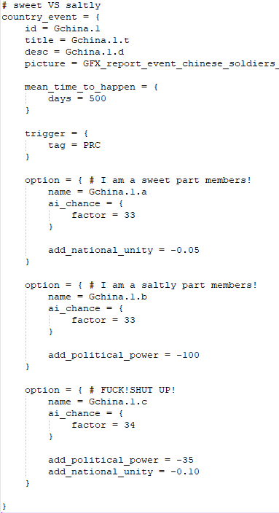

在会做MOD的人面前，则是这样的：

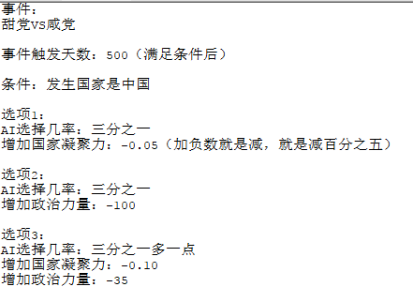

但是，我一直纳闷，为什么要做教程呢？懂英语的这玩意一看就明白了，不懂英语的放翻译里面也就明白了，到底为什么呢？我不知道，但是为了水经验，我便写下了这篇MOD教程来分享我的制作经验。共同学习，共同进步嘛

1. 劝退警告

没有耐心请往他处

经常太监勿入斯门

如果你是新人而且坚定的看完上面的恐吓语句毫无畏惧的话，请收下我的见面礼：P社四萌的分享链接：： <https://pan.baidu.com/s/1jIxQIr0> 密码：ce1q

三，正文

1.建立MOD文件

通常来说，MOD文件的建立方法很简单，打开钢4的启动器，右上角”MODS”-右上角”mod tools”-左上角”create Mod”点开之后就会看见下图（在3DM找的）：

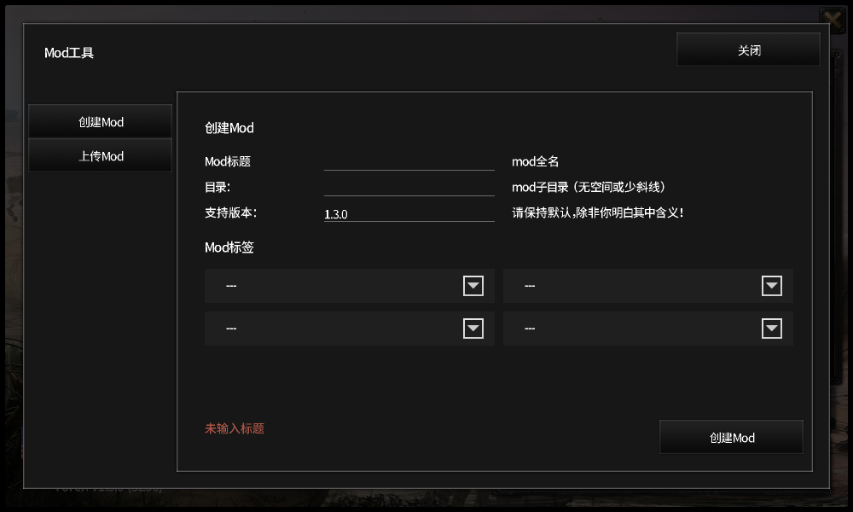

然后填满，点一下右下角的create Mod（创建MOD），你的MOD就会生成到它告诉你的地址上了。

一般人都会告诉你这个方法，但是也有一个方法，在文件目录下创建一个文件夹“mod”，然后再在MOD文件夹内建一个txt，把内容改为以下：

name="这里填MOD名称，若是中文的会在英文启动器上显示“？”"

path="mod/这里写MOD文件夹名字"

tags={

"这里写的是标签"

}

remote_file_id="927471223" #至今不知道什么意思

supported_version="1.4.*" #版本号

其中，版本号只是一个数字，我在1.3时代就把版本号写成了1.4.*，它只决定了你的启动摁钮是否有红色感叹号！1.4后面的*指的是无论1.4几，都符合版本。

把这些都写完之后，新建一个和path相同名字的文件夹，然后把txt文件的名字改为文件夹的名字最后把.txt的后缀改为.mod，就大功告成了。

（我用不用写上path的内容里把mod文件夹名字前放上mod/？，比如“mod/BlackiceCN HOI IV”）

2.事件修改

事件修改基本和国家焦点修改差不多，都要改本地化文件，语言也差不多，所以先讲这两个，然后再讲其他没有用的部分。

事件位置：mod\（你的MOD文件夹名字）\events（没有就新建一个）

**需要什么文件，你就去钢铁雄心4游戏文件里面复制粘贴**

2.1事件修改注意事项

1. 注意大括号的数量（ 就是这个： { } ）如果你发现一个事件里面的大括号数是奇数，那么就立刻看看到底那个地方出错了，在“notepad++”应用程序中直接点击一边的大括号就能知道与之对应的大括号位置了（这个括号不知道坑了多少人）。如图：

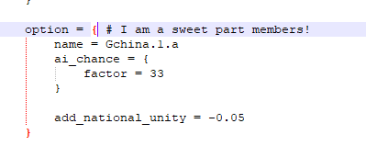

1. 等于号的前后都要空一格“ = ”
2. 就算是爱国也不能随随便便在文件里写中文！如果要写中文请加上“#”，这个符号后面的东西是注释，写什么都没人管，比如意识形态文件里面瑞典蠢驴加的注释：

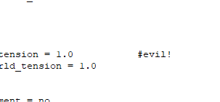

对了，#后面不要回车

1. 看见这个东西了吗？

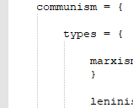

看见这个不要一个个空格键摁，直接一个tab键就可以了，十分方便。

1. 请养成英语单词之间连接的是_,不要打空格。“_”打出方法是在英语输入法的条件下摁shift+-
2. add_namespace = XXX 是事件的第一行，没有这个虽然能够触发事件，但不能触发事件效果（比如加多少政治力量）

2.2事件的基本框架

我们先看一个例子

country_event = {

id = Gchina.1 #事件ID，必须和“add_namespace”等号后面的保持一致，.1是编号

title = Gchina.1.t #标题，用于本地化文件

desc = Gchina.1.d #事件内容，也是本地化文件要用到的

picture = GFX_report_event_chinese_soldiers_fighting #图片，左下角的那个

option = { # FUCK!SHUT UP! #选项，有几个都行

name = Gchina.1.c #选项的名字，在本事件中是独一无二的，（第一个选项是.a，那么第二个就应该是.b，不能重复）

ai_chance = { #ai会选择的几率

factor = 34

}

add_political_power = -35 #这些都是选择这个选项之后的效果。

add_national_unity = -0.10

}

}

总之，事件的结构基本可以看成这样：

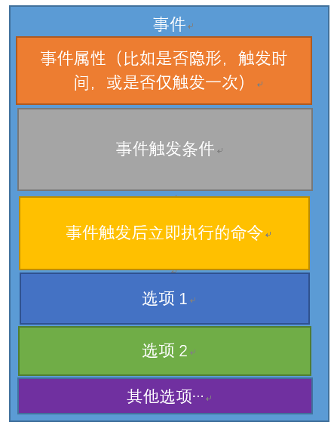

2.3事件语句（有= { 的请在后面加上 = { } 后使用！）

2.3.1事件属性

这些都是可有可无的，随你

is_triggered_only = yes #仅会被命令触发

hidden = yes #隐藏整个事件

fire_only_once = yes ＃事件不会发生一次以上

major = yes ＃如果设置为“yes”，全世界每个国家都会看到这个事件

mean_time_to_happen #（见上面的甜咸示例）符合条件后触发时间

这个必须有，而且要放在最前面

id = Gchina.1 #事件ID，必须和“add_namespace”等号后面的保持一致，.1是编号

title = Gchina.1.t #标题，用于本地化文件

desc = Gchina.1.d #事件内容，也是本地化文件要用到的

2.3.2

触发条件是trigger = {框里面的东西，如果没有”rigger = {“这个事件随时都会触发。

而触发效果是选项里面和立即执行命令里面的

2.3.3特殊指令

Limit = {

if = {

A

}

B

}

#（用于触发效果）这个相当于一个独立于整个大框的一个小框。一般如果你想要某个效果要在某个特别条件下才能出现，那么就用这个。A处是触发条件，B处是符合该条件之后的结果。

AND = { } #指的是要同时满足括号中的所有条件该事件才能被触发

OR = { } #只要满足括号中的一个条件就能触发

NOT = { } #要不等于括号里面的东西才会触发/满足条件

PRC = { } #在括号中的东西是该国的情况，一般来说触发事件的国家触发效果都是给这个国家的（比如加100政治力量），把效果放进这个括号里面就可以把这个效果给那个国家（给PRC加100政治力量）。同样可用于触发条件

2.3.4变量和开关

钢铁雄心4有变量，虽然可以赋值，不过不能做其他复杂的事情，还是麻烦。开关就是没有赋值过的变量

变量赋值如下：

set_country_flag = { #设置有赋值的国家变量

flag = OHEHE_PRC

value = 49

}

有什么用呢？就是判定的时候，可以判定变量的赋值：

has_country_flag = { #判定国家变量的赋值

flag = national_stability #变量名

value > 10 #赋值数（不能等于）

}

同时，你也可以加减变量，比如这样

modify_country_flag = { #更改国家变量赋值

flag = national_stability #被更改的变量

value = -5 #更改值

}

变量和开关有什么用呢？用过RPGmaker的人都说好！

2.4示例

假如，我们要写一个事件，就叫东京大屠杀。

我们先写上ID

add_namespace = picturekill

接下来写上事件框架（复制粘贴就可以了）

country_event = {

id = picturekill.1

title = picturekill.1.t

desc = picturekill.1.d

picture = GFX_report_event_chinese_soldiers_fighting

trigger = {

}

option = {

name = picturekill.1.a

ai_chance = {

factor = 33

}

}

接下来，我们让他只触发一次

fire_only_once = yes

接下来我们设置触发条件，只有丧心病狂的法西斯才会干这种事情，所以我们设置PRC拥有一个这样的政权，接下来PRC也应该控制东京才可以，我们假设东京的编号是233。

trigger = {

PRC = {

has_government = fascism

}

233 = {

controls_state = PRC

}

}

结果我们加上一个去掉人力就可以了

JAP = {

add_manpower = -100000

}

最终结果如下：

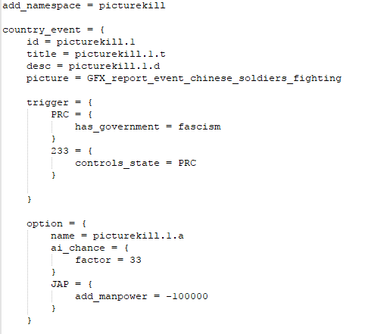

当然，也可以设成根据党派支持率来决定效果，比如这样：

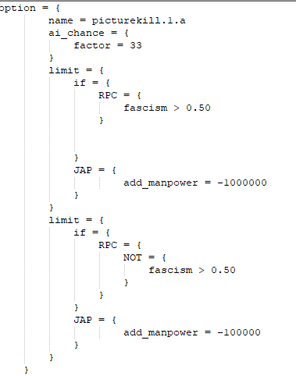

接下来改本地化文件，本地化文件位于mod\（你的MOD文件夹名字）\ localisation（没有就新建一个），新建一个txt,后缀改成yml，然后如下就可以了。

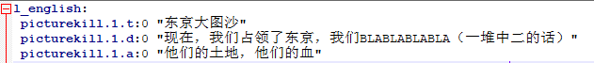

一个事件就这样改完了，接下来我们讲改国家焦点。

3.国家焦点修改

国家焦点位置：mod\（你的MOD文件夹名字）\ common\national_focus

3.1国家焦点结构

国家焦点的结构是这样的：

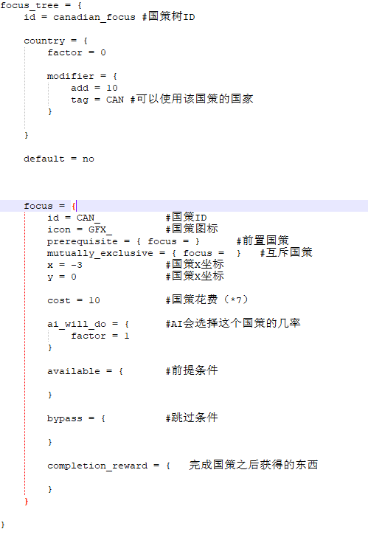

关于前置国家焦点，如果有两个在同一括号中，那么只要满足一个就可以执行这个国家焦点，如果有两个前置国家焦点，那么就需要同时满足这两个才可以执行。学会第一章的同志们也算是老司机了，看就应该明白怎么填了。

那什么持续的国家焦点在这里，理论上能做每个国家的特色持续国家焦点common\continuous_focus

3.2一些杂碎

3.2.1加成问题和国家精神（为什么有人会翻译成民族精神？多民族国家没听说过吗？

——一个被劣质翻译坑苦的MOD爱好者）

大部分的加成，都无法在事件和国家焦点中直接写上去，必须通过国家精神来实现，国家精神在common文件夹的ideas中。国家精神的结构如下：

#国家精神名称（直接把这段文本放进本地化文件然后写上中文就可以） = {

picture = production_bonus #图标

allowed = { always = no }

removal_cost = -1 #移除花费

modifier = { #这个地方写加成

production_speed_industrial_complex_factor = 0.1

production_speed_arms_factory_factor = 0.05

production_speed_dockyard_factor = 0.05

}

}

如果你要每日XX主义支援，那么就在modifier里面写然后在事件/国家焦点里面add_ideas就可以了。其实，内阁和法案也是这样改的，唯一不一样的就是图标修改了，下面是我写的计划生育法案。

BC_Only_one_kid = {

cost = 150

removal_cost = -1

level = 1

#picture = population_down

available = {

has_country_flag = Country_Can_Control_Birth #完成国家焦点：计划生育之后！！！

}

modifier = { #加成

MONTHLY_POPULATION = -1.00

research_time_factor = -0.15

consumer_goods_factor = 0.08

production_factory_efficiency_gain_factor = 0.05

line_change_production_efficiency_factor = 0.05

#素质良好的工人

}

}

前面有_的文件就是法案的地方了。

3.2.2国家精神标签

国家精神标签是common文件夹中idea_tags里面的东西，标签可以更改，比如我就把单调的政治顾问改成了内阁

idea_categories = {

government2 = {

slot = Head_of_government

slot = Construction_Minister

slot = Defense_Minister

slot = Intelligence_Minister

slot = Opinion_leader

slot = political_advisor

cost = 150 #不用我翻译了吧？

removal_cost = 0

}

}

接下来，要在ideas文件夹里面的ideas大括号里面加上Head_of_government = { }就可以了，然后按照政治顾问的方法，做一个斯大林放进去，如下：

Head_of_government = {

Shred_big_forest = {

allowed = { #出现条件，available则是使用条件

original_tag = SOV #国家

}

traits = {

road_builder #这个是他的技能

}

}

}

但是我们又随之出现一个新问题，领导人和政治顾问的技能在哪？

国家领导人的技能在：common\country_leader

军队领导人的技能在：common\unit_leader

很简单，结构如下

fascist_demagogue = {

random = no

# Boosts Fascism

sprite = 13

fascism_drift = 0.1 #加成写在这里

ai_will_do = {

factor = 0

}

}

3.2.3意识形态

意识形态就是红的，黄的、蓝的和不明所以的灰的，但是我们可以改一下新的意识形态，下面就是意识形态的结构：

#意识形态名称 = {

types = { #小意识形态

}

dynamic_faction_names = { #建国之后的国名（没软用）

"FACTION_NAME_DEMOCRATIC_1"

}

color = { 0 0 255 } #RGB，颜色，第一个是红色，第二个是绿色，第三个是蓝色

rules = {

#规则，这些规则就是那些能不能对傀儡、宣战之类的，上次我就被劣质的翻译搞得很不舒服，他们把can_declare_war_on_same_ideology翻译为"**可以无需战争借口向同一意识形态组的国家宣战。**"但其实是“**可以对同样意识形态国家宣战**”

}

war_impact_on_world_tension = -1.0 #对紧张度的影响

faction_impact_on_world_tension = -0.1

modifiers = { #那些束缚你的东西，比如什么时候才能宣战之类的

generate_wargoal_tension = 1.00

}

}

3.3示例

日本人很不高兴，他们决定发展新文化，那么我们就为他们写一个国家焦点好了，

focus = { #新二次元主义

id = JAP_new_two_ dimenism

icon = ABC

x = 13

y = 0

cost = 10

completion_reward = {

add_political_power = 160

set_politics = {

ruling_party = dimenism

election_allowed = no

}

set_political_party = {

ideology = dimenism

popularity = 0.7

}

}

ai_will_do = {

factor = 10

}

}

4.本地化

你写的所以东西都需要放到本地化文件中

[PRC.GetLeader] 为时任中国领导人

在 §Y 中，Y代表yellow，是显示字体颜色的编号，以此类推，R即为红色,B为蓝色，G为绿色，W为白色。

5科技

科技的结构是这样的：

@1955 = 0

@main_tank_line = 0

gen1_mbt = {

#此处是加成

enable_equipments = { #装备！

modern_tank_equipment_1

}

research_cost = 1 #科技花费

start_year = 1955 #科技年份

folder = {

name = armour_folder #属于科技类

position = { x = @main_tank_line y = @1955 } #科技坐标

}

ai_will_do = {

factor = 1

}

categories = {

armor #科技标签（在common\technology_tags里）

}

path = { #下一个科技

leads_to_tech = gen2_mbt

research_cost_coeff = 1

}

}

6.历史文件

历史文件在你mod文件夹的根目录上，各省、各国、各国军队都在这里

6.1国家

创建一个国家，你需要把大部分带country的文件夹都打开一遍然后挨个修改

结构如下：

capital = 796 #首都位置

oob = "ABK_2050" #军队文件

set_research_slots = 4 #一些初始设定

set_convoys = 500

set_national_unity = 0.75

set_country_flag = country_language_russian #初始设定的国家变量

set_technology = {

infantry_weapons = 1

#初始科技

}

add_ideas = {

population_growth_stagnation

#国家精神

}

set_politics = {

parties = {

capitalism = { popularity = 23 }

#意识形态支持率

}

ruling_party = capitalism #执政党

last_election = "2050.10.3" #下一次选举

election_frequency = 48 #选举周期

elections_allowed = yes #是否选举

}

create_country_leader = {

name = "big_tree_ok" #领导人名字

picture = "Vladislav_Ardzinba.dds" #领导人图片

ideology = social_democrat_ideology #小意识形态（上面那个是大的意识形态）

}

create_field_marshal = { #陆军领导人

name = "bakanov" #名字

picture = "generals/Vladimir_Arshba.dds" #头像

skill = 1 #技能

}

2058.1.1 = { #时间，在这个时候就会变更，仅用于开始载入的时候

6.2省

如下：

state={ #省

id=1 #ID

name="STATE_1" #本地化文件里面的名字

manpower = 322900 #人力

state_category = town #省类型（什么城市啊、农村啊）

history={ #历史

owner = FRA #拥有者

victory_points = { 3838 1 } #胜利点

buildings = { #建筑

infrastructure = 4

dockyard = 1

air_base = 1

3838 = {

naval_base = 3

}

}

add_core_of = FRA #核心

add_core_of = CRS

}

provinces={

3838 9851 11804

}

}

6.3军队

模板如下

division_template = {

name = "Motor Rifle Brigade" #名字（随意）

regiments = { #军队

light_mechanized = { x = 0 y = 0 }

}

support = { #支援营

artillery = { x = 0 y = 0 }

}

}

师的配置：

units = {#陆军units，海军和空军则为navy等

division = {

name = "1st Motor Rifle Brigade" #名称（随意）

location = 11599 #省的地区

division_template = "Motor Rifle Brigade" #军队模板

start_experience_factor = 0.3 #经验

}

7图片

图片在gfx文件夹中，interface里面的gui格式则决定了他的坐标，而gfx则属于图片登记由于。

图片通常是dds文件，需要安装PS 的dds插件才能编辑和保存，如果找不到也没有关系，直接把改好的jpg图片传到网上，通过chrome浏览器下载，在下载的时候改后缀为dds也能顺利使用。

图片登记如下：

spriteTypes = {

SpriteType = {

name = "GFX_idea_BC_Only_one_kid"

texturefile = "gfx/interface/ideas/laws/immigration_laws/BC_Only_one_kid.dds"

}

}

8.我只是凑点，地图什么的，另请高明吧！

8.1关于开始事件、随机名字和bookmark

开始就发生的事件在common\on_actions中，把下面的东西的事件ID改成你要改的ID就可以了

on_startup = {

effect = {

every_country = {

country_event = Politics.1

country_event = stability_event.1

}

}

}

随机名字

随机名字在common\names里，结构如下：

国家代码 = {

male = { #男的

names = { Maximilian

} #名字，可以是中文

}

female = { #女的

names = { Jessica Emma Hanna Sofia Marie }

}

surnames = { #姓，也可以是中文

Muller Schmidt

}

callsigns = { "Bubi" "Assi" "The Black Devil" } #称号

}

Bookmark

很简单，就是剧本，我感觉没有太多用，对了，在common\defines\00_defines.lua可以改很多东西，都是基础设置。

8.2脚本

脚本分为触发脚本和什么执行用的脚本，有了它可以让做MOD的更加方便。假如你要加好几个东西，你就可以在common\scripted_effects中写下这个东西。

example_effect = {

add_political_power = 66

add_popularity = {

ideology = fascism

popularity = 0.33

}

}

然后你在事件中就可以直接用： example_effect = yes 就可以一口气加好几个东西了。同样，也有触发脚本。

8.3音乐

音乐在根目录的music里，格式为ogg，其中，music.asset用来登记音乐文件，比如

# MAIN THEME

music = {

name = "maintheme" #登记后的名字

file = "hoi4mainthemeallies.ogg" #文件名

volume = 0.65 #音量

}

登记后，就可以在songs.txt规定这些音乐的使用地区了，比如

music = {

song = "general_peace_1" #登记后的名字

chance = {

modifier = {

factor = 1 #播放几率

has_war = no #和平

}

}

}

当然也可以设定政府意识形态和特定国家的BGM。

9.总之，MOD的制作相当于建楼一样，知道了骨架或结构，再往里面放入砖头就可以了。结构我已经给在上面了，至于骨架在哪里？在下面

链接： ttps://pan.baidu.com/s/1skRiz8p 密码：sml5

好了，就是这些

10.装备和新兵种

10.1装备

装备首先需要一个原型，这个原型有所有该装备应该有的能力；然后其次的装备都是他的衍生型号，只需要把需要加强的属性写上去就可以了。原型装备和衍生型号的区别在于原型装备有：“is_archetype = yes”，装备可以在科技中的enable_equipments = { modern_tank_equipment_1 }解锁。以下是原型装备的示例：

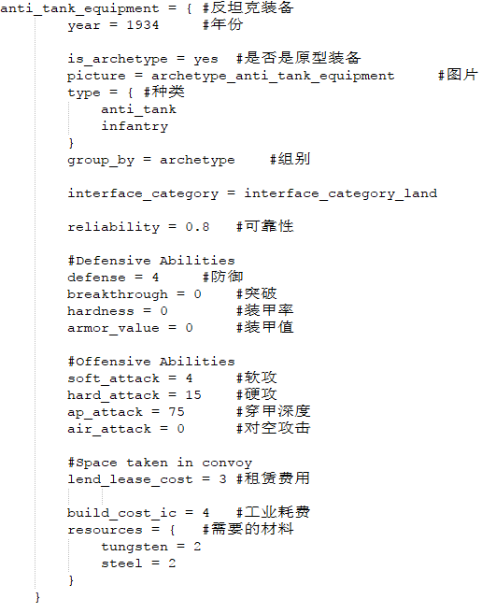

而这个则是衍生型号的，注意，原型不能直接作为装备使用！！！

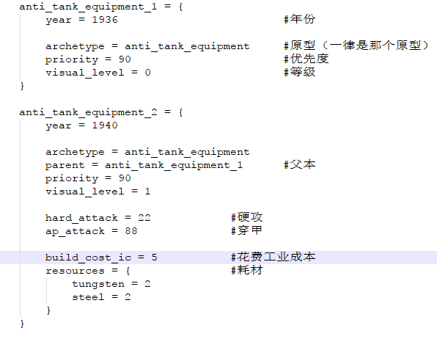

装备在common\units\equipment中

而新兵种则在common\units中，name当然就是名字了。

